ĐỀ ÔN VIOEDU LỚP 3 NĂM 2021-2022
ĐỀ SỐ 2
Câu 1. Bạn hãy điền số thích hợp vào ô trống.
Số “Sáu trăm linh một” được viết là: ...
Câu 2. Bạn hãy chọn đáp án đúng.
Cho phép tính: 166+283
Phép tính đã cho có kết quả là bao nhiêu?
- 493 B. 349 C. 339 D.449
Câu 3. Bạn hãy điền số thích hợp vào ô trống.
Cho hình vẽ:
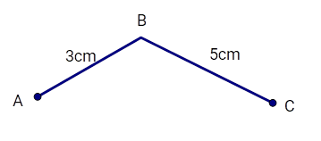
Độ dài đường gấp khúc ABC là: ...cm.
Câu 4. Bạn hãy chọn đáp án đúng.
Cho hình vẽ:
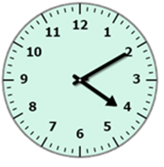
Đồng hồ đã cho chỉ mấy giờ sáng?
2 giờ 4 phút
4 giờ 2 phút
4 giờ 10 phút
2 giờ 20 phút
Câu 5. Bạn hãy điền số thích hợp vào ô trống.
3dam+5dam=…….dam
Câu 6. Bạn hãy chọn đáp án đúng.
Cho phép tính:

Số thích hợp để điền vào dấu hỏi chấm là bao nhiêu?
A. 9 B. 10 C. 12 D. 7
Câu 7. Bạn hãy điền số thích hợp vào ô trống.
56:7=56:7= ...
Câu 8. Bạn hãy điền số thích hợp vào ô trống.
Cho phép chia:
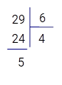
Phép chia đã cho có số dư là ...
Câu 9. Bạn hãy chọn đáp án đúng.
Nam có 5 viên bi, số viên bi của Hùng gấp 3 lần số viên bi của Nam. Hỏi Hùng có nhiều hơn Nam bao nhiêu viên bi?
- 15 viên bi B. 10 viên bi C.20 viên bi
Câu 10. Bạn hãy chọn đáp án đúng.
Cho hình tam giác ABC với độ dài các cạnh như trên hình vẽ.
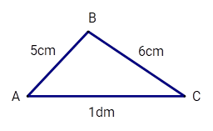
Chu vi hình tam giác đã cho bằng bao nhiêu xăng-ti-mét?
A. 21cm B. 15cm C.20cm D.12cm
Câu 11. Bạn hãy chọn đáp án đúng.
Cho hình tam giác ABC có độ dài hai cạnh AB và AC bằng nhau, cạnh BC dài 6cm. Biết chu vi của tam giác ABC là 22cm. Hỏi độ dài cạnh AB dài hơn hay ngắn hơn độ dài đoạn BC bao nhiêu xăng-ti-mét?
Ngắn hơn 2cm
- Dài hơn 3cm
- Dài hơn 2cm
- Ngắn hơn 3cm
Câu 12. Bạn hãy điền số thích hợp vào ô trống.
Cho tam giác ABC có độ dài cạnh AC=1dm, nếu cạnh AC dài thêm 2cm nữa thì độ dài cạnh AC gấp 2 lần độ dài cạnh BC. Độ dài cạnh AB lớn hơn độ dài cạnh BC 2cm.
Khi đó, chu vi hình tam giác ABC là ...cm
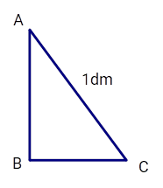
Câu 13. Bạn hãy điền số thích hợp vào ô trống.
Cho hình vẽ:
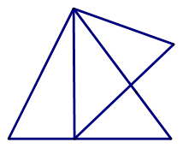
Hình đã cho có ... hình tam giác.
Câu 14.
Bạn hãy chọn đáp án đúng
Cho hình vẽ:
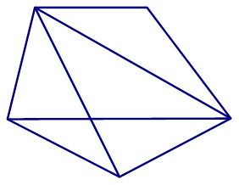
Hình đã cho có mấy hình tam giác
A. 9 hình B.10 hình C.11 hình
Câu 15. Bạn hãy điền số thích hợp vào ô trống.
Cho hình vẽ:
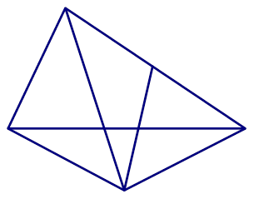
Hình đã cho có ... hình tam giác.
Câu 16. Bạn hãy chọn đáp án đúng để điền vào ô trống.
Cho hình vẽ:

Hình đã cho có ... góc vuông, ... góc không vuông.
Câu 17. Bạn hãy chọn đáp án đúng.
Hùng có 24 con tem, Hùng cho Minh $\frac{1}{3}$ số con tem đó. Hỏi Hùng còn bao nhiêu con tem?
A. 16 con tem B. 8 con tem C. 9 con tem D. 18 con tem
Câu 18. Bạn hãy điền số thích hợp vào ô trống.
Mai có 5 chiếc kẹo, Hoa có nhiều hơn Mai 2 chiếc kẹo. Tổng số kẹo của hai bạn Mai và Hoa là ... chiếc.
Câu 19. Bạn hãy chọn dấu thích hợp để điền vào ô trống.
1km5dam ... 10hm5m
Câu 20. Bạn hãy điền dấu thích hợp vào ô trống
42×2... 36×4
Câu 21. Bạn hãy chọn đáp án đúng.
Nam có 16 viên bi, sau khi cho Hùng một số viên bi thì số bi của Nam giảm đi một nửa. Nam cho Long $\frac{1}{4}$số bi còn lại. Hỏi Nam còn lại mấy viên bi?
A.4 viên bi B.5 viên bi C.6 viên bi
Câu 22. Bạn hãy chọn đáp án đúng.
Minh có 6 cái kẹo, hai lần số kẹo của Minh thì bằng ba lần số kẹo của Nam. Hỏi Nam có bao nhiêu cái kẹo?
A. 2 cái B.5 cái C 4 cái
Câu 23. Bạn hãy điền số thích hợp vào ô trống.
Có hai hộp kẹo, hộp thứ nhất có 8 viên kẹo, nếu hộp thứ nhất có thêm 2 viên kẹo thì số kẹo ở hộp thứ hai gấp 2 lần số kẹo ở hộp thứ nhất.
Khi đó, hộp thứ hai có ...viên kẹo.
Câu 24. Bạn hãy điền số thích hợp vào ô trống.
Trong túi có ba loại bi: bi xanh, bi đỏ và bi vàng. Biết tổng số bi trong túi nhiều hơn tổng số bi đỏ và bi xanh là 5 viên, số bi đỏ nhiều hơn số bi vàng là 3 viên. Nếu có thêm 2 viên bi xanh nữa thì số bi xanh gấp 2 lần số bi vàng.
Vậy ban đầu, trong túi có tất cả ...viên bi.
Câu 25.Bạn hãy điền số thích hợp vào ô trống.
Nhà bác An có hai thùng gạo, thùng thứ nhất có 12kg, thùng thứ hai có nhiều hơn thùng thứ nhất 8kg. Nếu người ta chia số gạo ở cả hai thùng vào các bao, mỗi bao 5kg thì chia được nhiều nhất ...bao gạo và còn dư ...kg gạo.
Câu 26.Bạn hãy chọn đáp án đúng.
Cho hình tứ giác AECB được ghép bởi hình tam giác ABH và hình tứ giác AECH như hình vẽ. Biết hình tứ giác AECH có 4 cạnh bằng nhau và có chu vi bằng 16cm, cạnh AH ngắn hơn cạnh AB 1cm và dài hơn cạnh BH 1cm. Biết BC=BH+HC
Hỏi chu vi hình tứ giác AECB là bao nhiêu xăng-ti-mét?
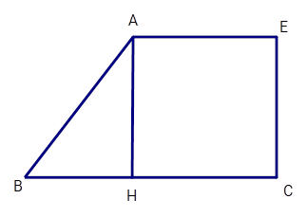
A. 20cm B. 15cm C.16cm
Câu 27. Bạn hãy chọn đáp án đúng.
Một đội công nhân phải sửa 340m đường trong 3 ngày. Ngày thứ nhất đội công nhân đó sửa được 90m đường. Biết rằng nếu lấy số mét đường đội công nhân sửa được trong ngày thứ hai cộng thêm 40m nữa thì sẽ gấp 2 lần số mét đường sửa được trong ngày thứ nhất. Ngày thứ ba sửa được nốt số mét đường còn lại. Hỏi trong ba ngày, ngày nào đội công nhân sửa được nhiều nhất?
- Ngày thứ nhất
- Ngày thứ ba
- Ngày thứ hai
Câu 28. Bạn hãy chọn tất cả đáp án đúng.
Một cửa hàng có 12 chiếc bút chì. Nếu số bút chì gấp lên 3 lần thì số bút chì bằng 4 lần số bút bi. Trong các khẳng định sau đây, khẳng định nào đúng?
A. Số bút chì nhiều hơn số bút bi là 3 chiếc.
B. Số bút chì ít hơn số bút bi là 3 chiếc.
C. Tổng số bút chì và bút bi là 21 chiếc.
D. Tổng số bút chì và bút bi là 30 chiếc.
Câu 29: Bạn hãy điền số thích hợp vào ô trống.
Các hình dưới đây có cùng quy luật:
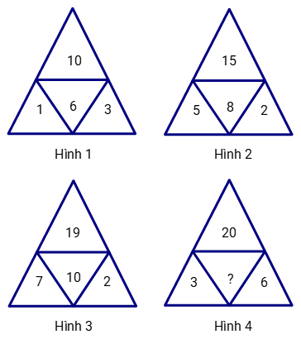
Số thích hợp để điền vào dấu là……….
Câu 30. Bạn hãy chọn đáp án đúng.
Hùng có 12 viên bi gồm 3 màu: đỏ, vàng, xanh. Biết số viên bi màu xanh gấp 8 lần số viên bi màu đỏ. Hỏi Hùng có bao nhiêu viên bi màu vàng?
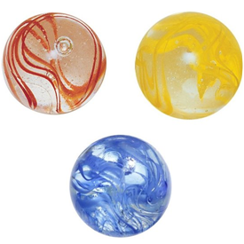
A. 5 viên bi
B. 3 viên bi
C. 2 viên bi
Câu 31. Bạn hãy chọn đáp án đúng.
Có hai xô đựng nước (như hình vẽ sau). Xô A đang đựng 10 lít và xô B đang đựng 16 lít. Hỏi phải rót từ xô B sang xô A bao nhiêu lít nước để lượng nước ở hai xô bằng nhau?
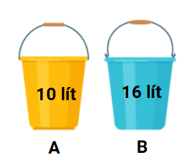
A. 3 lít
B. 6 lít
C. 10 lít
Câu 32. Bạn hãy điền số thích hợp vào ô trống.
Số ”Chín trăm hai mươi hai” được viết là: ...
Câu 33. Bạn hãy chọn đáp án đúng.
Cho phép tính: 367+125
Phép tính đã cho có kết quả là bao nhiêu?
A. 428 B. 482 C.429 B.492
Câu 34. Bạn hãy điền số thích hợp vào ô trống.
Cho hình vẽ:
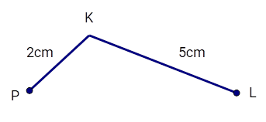
Độ dài đường gấp khúc PKL là ...cm
Câu 35. Bạn hãy chọn đáp án đúng.
Cho hình vẽ:
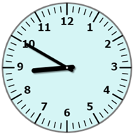
Đồng hồ đã cho chỉ mấy giờ sáng?
- 8 giờ 45 phút
- 10 giờ 40 phút
- 8 giờ 50 phút
- 10 giờ 45 phút
Câu 36. Bạn hãy điền số thích hợp vào ô trống.
45dam−15dam=...dam
Câu 37. Bạn hãy chọn đáp án đúng.
Cho phép tính:

Số thích hợp để điền vào dấu hỏi chấm là bao nhiêu?
A. 12 B. 24 C.8 D.32
Câu 38. Bạn hãy điền số thích hợp vào ô trống.
63:7=…..
Câu 39. Bạn hãy điền số thích hợp vào ô trống.
Cho phép chia:
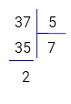
Phép chia đã cho có số dư là ...
Câu 40. Bạn hãy chọn đáp án đúng.
Hoa có một số viên kẹo, nếu Hoa xếp số kẹo đó vào 5 hộp, mỗi hộp có 7 viên thì còn thừa 3 viên kẹo. Hỏi Hoa có bao nhiêu viên kẹo?
A. 38 viên kẹo B.36 viên kẹo C.35 viên kẹo
Câu 41. Bạn hãy chọn đáp án đúng.
Cho phép nhân: 28×3
Phép nhân đã cho có kết quả là bao nhiêu?
A. 64 B.84 C. 31
Câu 42. Bạn hãy chọn đáp án đúng.
Nam có 3 quả cam, số quả cam của Tùng gấp 3 lần số quả cam của Nam. Hỏi Tùng có nhiều hơn Nam bao nhiêu quả cam?
A. 4 quả B.9 quả C.6 quả
Câu 43. Bạn hãy chọn đáp án đúng.
Cho hình tam giác AKH với độ dài các cạnh như trên hình vẽ:
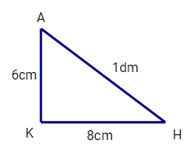
Chu vi tam giác đã cho bằng bao nhiêu xăng-ti-mét?
A. 15cm B. 24cm C.14cm
Câu 44. Bạn hãy chọn đáp án đúng.
Cho hình tam giác KHL có độ dài hai cạnh KH và KL bằng nhau, cạnh HL dài 7cm. Biết chu vi của tam giác KHL là 17cm. Hỏi độ dài cạnh HL dài hơn hay ngắn hơn độ dài đoạn KH bao nhiêu xăng-ti-mét?
- Ngắn hơn 2cm
- Dài hơn 2cm
- Dài hơn 3cm
- Ngắn hơn 3cm
Câu 45. Bạn hãy điền số thích hợp vào ô trống.
Cho tam giác EGH có độ dài cạnh GH=1dm, nếu cạnh GH dài thêm 4cm nữa thì độ dài cạnh GH gấp 2 lần độ dài cạnh GE. Biết chu vi tam giác EGHlà 23cm. Độ dài đoạn EH là ...cm.
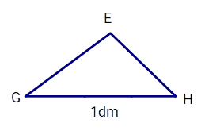
Câu 46. Bạn hãy điền số thích hợp vào ô trống.
Cho hình vẽ:
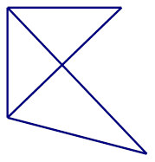
Hình đã cho có ... hình tam giác.
Câu 47. Bạn hãy chọn đáp án đúng.
Minh mua 1 cái bút và 2 cái thước kẻ cùng loại hết 11.000 đồng. Nga mua 2 cái bút cùng loại và 2 cái thước kẻ cùng loại hết 16.000 đồng. Biết giá tiền của bút và thước kẻ mà hai bạn Minh và Nga mua là như nhau. Hỏi giá tiền của 1 cái bút là bao nhiêu?
A. 2.000 đồng
B. 3.000 đồng
C. 4.000 đồng
D. 5.000 đồng
Câu 48. Bạn hãy chọn đáp án đúng.
Cho hình vẽ:
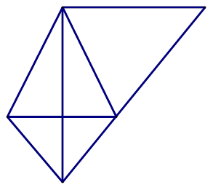
Hình đã cho có mấy hình tam giác?
A. 10 hình B. 11 hình C.9 hình
Câu 50: Một con ốc sên bò lên một cây cổ thụ cao 15 m. Ban ngày con ốc sên bò lên trên được 3 m, ban đêm con ốc sên lại tụt xuống dưới 1 m. Hỏi con ốc sên cần ít nhất bao nhiêu ngày để có thể bò lên được đỉnh cây cổ thụ?
A. 7 ngày
B. 10 ngày
C. 8 ngày
D. 6 ngày

HƯỚNG DẤN GIẢI
ĐỀ ÔN VIOEDU LỚP 3 NĂM 2021-2022
ĐỀ SỐ 2
Câu 1. Bạn hãy điền số thích hợp vào ô trống.
Số “Sáu trăm linh một” được viết là: ...
Trả lời :601
Câu 2. Bạn hãy chọn đáp án đúng.
Cho phép tính: 166+283
Phép tính đã cho có kết quả là bao nhiêu?
- 493 B. 349 C. 339 D.449
Đáp án: 449
Câu 3. Bạn hãy điền số thích hợp vào ô trống.
Cho hình vẽ:
Độ dài đường gấp khúc ABC là: ...cm
Trả lời :8
Câu 4. Bạn hãy chọn đáp án đúng.
Cho hình vẽ:
Đồng hồ đã cho chỉ mấy giờ sáng?
2 giờ 4 phút
4 giờ 2 phút
4 giờ 10 phút
2 giờ 20 phút
Đáp án: 4 giờ 10 phút
Câu 5. Bạn hãy điền số thích hợp vào ô trống.
3dam+5dam=…….dam
Trả lời :8
Câu 6. Bạn hãy chọn đáp án đúng.
Cho phép tính:
Số thích hợp để điền vào dấu hỏi chấm là bao nhiêu?
A. 9 B. 10 C. 12 D. 7
Đáp án: 12
Câu 7. Bạn hãy điền số thích hợp vào ô trống.
56:7=
Trả lời : 8
Câu 8. Bạn hãy điền số thích hợp vào ô trống .
Cho phép chia:
Phép chia đã cho có số dư là ....
Trả lời :5
Câu 9. Bạn hãy chọn đáp án đúng.
Nam có 5 viên bi, số viên bi của Hùng gấp 3 lần số viên bi của Nam. Hỏi Hùng có nhiều hơn Nam bao nhiêu viên bi?
- 15 viên bi B. 10 viên bi C.20 viên bi
Đáp án: 10 viên bi
Câu 10.Bạn hãy chọn đáp án đúng.
Cho hình tam giác ABC với độ dài các cạnh như trên hình vẽ.
Chu vi hình tam giác đã cho bằng bao nhiêu xăng-ti-mét?
A. 21cm B. 15cm C.20cm D.12cm
Đáp án: 21cm
Câu 11. Bạn hãy chọn đáp án đúng.
Cho hình tam giác ABC có độ dài hai cạnh AB và AC bằng nhau, cạnh BC dài 6cm. Biết chu vi của tam giác ABC là 22cm. Hỏi độ dài cạnh AB dài hơn hay ngắn hơn độ dài đoạn BC bao nhiêu xăng-ti-mét?
Ngắn hơn 2cm
- Dài hơn 3cm
- Dài hơn 2cm
- Ngắn hơn 3cm

HƯỚNG DẪN CÁCH GIẢI
Lời giải:
Vì chu vi tam giác ABC bằng độ dài của ba cạnh AB, AC, BC cộng lại với nhau, nên tổng độ dài hai cạnh AB và AC là: 22−6=16(cm)
Do độ dài đoạn AB và độ dài đoạn AC bằng nhau nên tổng độ dài hai cạnh AB và AC gấp 2 lần độ dài cạnh AB.
Khi đó, độ dài cạnh AB là: 16:2=8(cm)
Vì 8>6 nên độ dài cạnh AB dài hơn độ dài đoạn BC , và dài hơn số xăng-ti-mét là: 8−6=2(cm)
Đáp án: Dài hơn 2cm
Câu 12. Bạn hãy điền số thích hợp vào ô trống.
Cho tam giác ABC có độ dài cạnh AC=1dm, nếu cạnh ACdài thêm 2cm nữa thì độ dài cạnh AC gấp 2 lần độ dài cạnh BC. Độ dài cạnh AB lớn hơn độ dài cạnh BC 2cm.
Khi đó, chu vi hình tam giác ABC là ...cm
HƯỚNG DẪN CÁCH GIẢI
Lời giải:
Đổi 1dm=10cm
Nếu cạnh AC thêm 2cm thì độ dài cạnh AC là:
10+2=12(cm)
Độ dài cạnh BC là: 12:2=6(cm)
Độ dài cạnh AB là: 6+2=8(cm)
Vậy chu vi tam giác ABC là:
6+8+10=24(cm)
Đáp án: 24cm
Câu 13. Bạn hãy điền số thích hợp vào ô trống.
Cho hình vẽ:
Hình đã cho có ... hình tam giác.
Trả lời :7
Câu 14.
Bạn hãy chọn đáp án đúng
Cho hình vẽ:
Hình đã cho có mấy hình tam giác?
A. 9 hình B.10 hình C.11 hìnH
HƯỚNG DẪN CÁCH GIẢI
Lời giải:
Ta đếm các hình tam giác có trong hình đã cho:
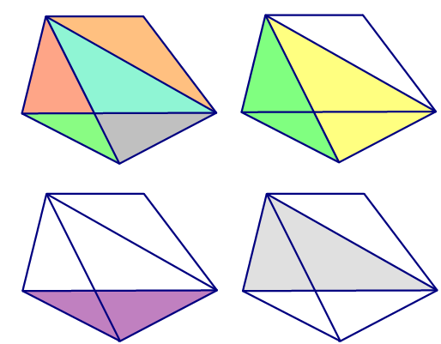
Vậy hình đã cho có 9 hình tam giác.
Đáp án: 9 hình
Câu 15. Bạn hãy điền số thích hợp vào ô trống.
Cho hình vẽ:
Hình đã cho có ... hình tam giác.

HƯỚNG DẪN CÁCH GIẢI
Lời giải:
Ta đếm trong hình đã cho các hình tam giác như sau.
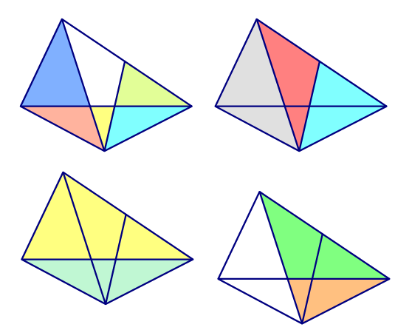
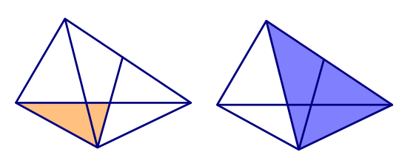
Vậy hình đã cho có 14 hình tam giác.
Đáp án: 14
Câu 16. Bạn hãy chọn đáp án đúng để điền vào ô trống.
Cho hình vẽ:
Hình đã cho có ... góc vuông, ... góc không vuông.

HƯỚNG DẪN CÁCH GIẢI

Lời giải:
Hình đã cho có số góc vuông, góc không vuông là:
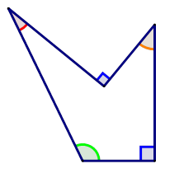
Vậy hình đã cho có 2 góc vuông, 3 góc không vuông.
Đáp án: 2; 3
Câu 17. Bạn hãy chọn đáp án đúng.
Hùng có 24 con tem, Hùng cho Minh $\frac{1}{3}$số con tem đó. Hỏi Hùng còn bao nhiêu con tem?
A. 16 con tem B. 8 con tem C. 9 con tem D. 18 con tem
Đáp án:16 con tem
Câu 18. Bạn hãy điền số thích hợp vào ô trống.
Mai có 5 chiếc kẹo, Hoa có nhiều hơn Mai 2 chiếc kẹo. Tổng số kẹo của hai bạn Mai và Hoa là ... chiếc.
Trả lời :12
Câu 19. Bạn hãy chọn dấu thích hợp để điền vào ô trống.
1km5dam ... 10hm5m
Trả lời :>
Câu 20.Bạn hãy điền dấu thích hợp vào ô trống
42×2... 36×4
Đáp án: <
Câu 21.Bạn hãy chọn đáp án đúng.
Nam có 16 viên bi, sau khi cho Hùng một số viên bi thì số bi của Nam giảm đi một nửa. Nam cho Long $\frac{1}{4}$số bi còn lại. Hỏi Nam còn lại mấy viên bi?
A.4 viên bi B.5 viên bi C.6 viên bi
Đáp án: 6 viên bi
Câu 22. Bạn hãy chọn đáp án đúng.
Minh có 6 cái kẹo, hai lần số kẹo của Minh thì bằng ba lần số kẹo của Nam. Hỏi Nam có bao nhiêu cái kẹo?
A. 2 cái B.5 cái C 4 cái
Đáp án: 4 cái
Câu 23. Bạn hãy điền số thích hợp vào ô trống.
Có hai hộp kẹo, hộp thứ nhất có 8 viên kẹo, nếu hộp thứ nhất có thêm 2 viên kẹo thì số kẹo ở hộp thứ hai gấp 2 lần số kẹo ở hộp thứ nhất.
Khi đó, hộp thứ hai có ...viên kẹo.

HƯỚNG DẪN CÁCH GIẢI

Lời giải:
Nếu hộp thứ nhất có thêm 2 viên kẹo thì số kẹo ở hộp thứ nhất là:
8+2=10 (viên)
Số kẹo ở hộp thứ hai là:
10×2=20 (viên)
Đáp án: 20
Câu 24. Bạn hãy điền số thích hợp vào ô trống.
Trong túi có ba loại bi: bi xanh, bi đỏ và bi vàng. Biết tổng số bi trong túi nhiều hơn tổng số bi đỏ và bi xanh là 5 viên, số bi đỏ nhiều hơn số bi vàng là 3 viên. Nếu có thêm 2 viên bi xanh nữa thì số bi xanh gấp 2 lần số bi vàng.
Vậy ban đầu, trong túi có tất cả ...viên bi.

HƯỚNG DẪN CÁCH GIẢI
Lời giải:
Vì tổng số bi trong túi nhiều hơn số bi đỏ và bi xanh là 5 viên, nên số bi nhiều hơn chính là số bi vàng. Vậy trong túi có 5 viên bi vàng.
Số viên bi đỏ là:
5+3=8 (viên)
Nếu có thêm 2 viên bi xanh nữa thì số viên bi xanh là:
5×2=10 (viên)
Vậy số bi xanh ban đầu là:
10−2=8 (viên)
Vậy ban đầu trong túi có số viên bi là:
5+8+8=21 (viên)

Đáp án:21
Câu 25. Bạn hãy điền số thích hợp vào ô trống.
Nhà bác An có hai thùng gạo, thùng thứ nhất có 12kg, thùng thứ hai có nhiều hơn thùng thứ nhất 8kg. Nếu người ta chia số gạo ở cả hai thùng vào các bao, mỗi bao 5kg thì chia được nhiều nhất ... bao gạo và còn dư ...kg gạo.

HƯỚNG DẪN CÁCH GIẢI
Lời giải:
Thùng thứ hai có số ki-lô-gam gạo là:
12+8=20(kg)
Tổng số ki-lô-gam gạo ở thùng thứ nhất và thùng thứ hai là:
12+20=32(kg)
Vì 32:5=6 (dư 2) nên nếu chia số gạo ở cả hai thùng vào các bao, mỗi bao 5kg thì chia được nhiều nhất 6 bao và còn dư 2kg.
Đáp án: 6; 2
Câu 26. Bạn hãy chọn đáp án đúng.
Cho hình tứ giác AECB được ghép bởi hình tam giác ABH và hình tứ giác AECH như hình vẽ. Biết hình tứ giác AECH có 4 cạnh bằng nhau và có chu vi bằng 16cm, cạnh AH ngắn hơn cạnh AB 1cm và dài hơn cạnh BH 1cm. Biết BC=BH+HC
Hỏi chu vi hình tứ giác AECB là bao nhiêu xăng-ti-mét?
A. 20cm B. 15cm C.16cm

HƯỚNG DẪN CÁCH GIẢI
Lời giải:
Vì tứ giác AECH có 4 cạnh bằng nhau, nên độ dài một cạnh của tứ giác AECH là: 16:4=4(cm)
Do đó độ dài cạnh AH là 4cm.
Độ dài cạnh BH là: 4−1=3(cm)
Độ dài cạnh AB là: 4+1=5(cm)
Độ dài cạnh BC là: 3+4=7(cm)
Vậy chu vi tứ giác AECB là: 5+4+4+7=20(cm)
Đáp án: 20cm
Câu 27. Bạn hãy chọn đáp án đúng.
Một đội công nhân phải sửa 340m đường trong 3 ngày. Ngày thứ nhất đội công nhân đó sửa được 90m đường. Biết rằng nếu lấy số mét đường đội công nhân sửa được trong ngày thứ hai cộng thêm 40m nữa thì sẽ gấp 2 lần số mét đường sửa được trong ngày thứ nhất. Ngày thứ ba sửa được nốt số mét đường còn lại. Hỏi trong ba ngày, ngày nào đội công nhân sửa được nhiều nhất?
a, Ngày thứ nhất
b, Ngày thứ ba
c, Ngày thứ hai

HƯỚNG DẪN CÁCH GIẢI
Lời giải:
Số mét đường ngày thứ hai sửa được khi cộng thêm 40m là:
90×2=180(m)
Số mét đường ngày thứ hai sửa được là:
180−40=140(m)
Số mét đường đội công nhân sửa được trong ngày thứ nhất và ngày thứ hai là:
140+90=230(m)
Số mét đường đội công nhân sửa được trong ngày thứ ba là:
340−230=110(m)
Vì 90<110<140 nên ngày thứ hai đội công nhân sửa được số mét đường nhiều nhất.
Đáp án: Ngày thứ hai
Câu 28. Bạn hãy chọn tất cả đáp án đúng.
Một cửa hàng có 12 chiếc bút chì. Nếu số bút chì gấp lên 3 lần thì số bút chì bằng 4 lần số bút bi. Trong các khẳng định sau đây, khẳng định nào đúng?
Số bút chì nhiều hơn số bút bi là 3 chiếc.
Số bút chì ít hơn số bút bi là 3 chiếc.
Tổng số bút chì và bút bi là 21 chiếc.
Tổng số bút chì và bút bi là 30 chiếc.

HƯỚNG DẪN CÁCH GIẢI
Lời giải:
Số bút chì sau khi gấp lên 3 lần là:
12×3=36 (chiếc)
Vì số bút chì gấp lến 3 lần thì số bút chì bằng 4 lần số bút bi nên 4 lần số bút bi là: 36 chiếc.
Số bút bi của cửa hàng là: 36:4=9 (chiếc)
Ban đầu cửa hàng có tổng cộng số bút chì và số bút bi là:
9+12=21 (chiếc)
Vì 12>9 nên số bút chì nhiều hơn số bút bi.
Số bút chì nhiều hơn số bút bi số chiếc là:
12−9=3 (chiếc)
Đáp án:
Số bút chì nhiều hơn số bút bi là 3 chiếc.
Tổng số bút chì và bút bi là 21 chiếc.
Câu 29: Bạn hãy điền số thích hợp vào ô trống.
Các hình dưới đây có cùng quy luật:
Số thích hợp để điền vào dấu (?) là……….
Đáp án: 11
Câu 30. Bạn hãy chọn đáp án đúng.
Hùng có 12 viên bi gồm 3 màu: đỏ, vàng, xanh. Biết số viên bi màu xanh gấp 8 lần số viên bi màu đỏ. Hỏi Hùng có bao nhiêu viên bi màu vàng?
A. 5 viên bi
B. 3 viên bi
C. 2 viên bi
Đáp án: B viên bi
Câu 31. Bạn hãy chọn đáp án đúng.
Có hai xô đựng nước (như hình vẽ sau). Xô A đang đựng 10 lít và xô B đang đựng 16 lít. Hỏi phải rót từ xô B sang xô A bao nhiêu lít nước để lượng nước ở hai xô bằng nhau?
A. 3 lít
B. 6 lít
C. 10 lít
Đáp án: A. 3 lít
Câu 32. Bạn hãy điền số thích hợp vào ô trống.
Số ”Chín trăm hai mươi hai” được viết là: ...
Trả lời: 922
Câu 33. Bạn hãy chọn đáp án đúng.
Cho phép tính: 367+125
Phép tính đã cho có kết quả là bao nhiêu?
A. 428 B. 482 C.429 B.492
Đáp án : 492
Câu 34. Bạn hãy điền số thích hợp vào ô trống.
Cho hình vẽ:
Độ dài đường gấp khúc PKL là ...cm
Trả lời :7
Câu 35. Bạn hãy chọn đáp án đúng.
Cho hình vẽ:
Đồng hồ đã cho chỉ mấy giờ sáng?
- 8 giờ 45 phút
- 10 giờ 40 phút
- 8 giờ 50 phút
- 10 giờ 45 phút
Đáp án: 8 giờ 50 phút
Câu 36. Bạn hãy điền số thích hợp vào ô trống.
45dam −15dam=...dam
Trả lời : 30
Câu 37. Bạn hãy chọn đáp án đúng.
Cho phép tính:
Số thích hợp để điền vào dấu hỏi chấm là bao nhiêu?
A. 12 B. 24 C.8 D.32
Đáp án: 32
Câu 38. Bạn hãy điền số thích hợp vào ô trống.
63:7=…..
Trả lời: 9
Câu 39. Bạn hãy điền số thích hợp vào ô trống.
Cho phép chia:
Phép chia đã cho có số dư là ...
Trả lời: 2
Câu 40. Bạn hãy chọn đáp án đúng.
Hoa có một số viên kẹo, nếu Hoa xếp số kẹo đó vào 5 hộp, mỗi hộp có 7 viên thì còn thừa 3 viên kẹo. Hỏi Hoa có bao nhiêu viên kẹo?
A. 38 viên kẹo B.36 viên kẹo C.35 viên kẹo
Đáp án: 38 viên kẹo
Câu 41. Bạn hãy chọn đáp án đúng.
Cho phép nhân: 28×3
Phép nhân đã cho có kết quả là bao nhiêu?
A. 64 B.84 C. 31
Đáp án: 84
Câu 42. Bạn hãy chọn đáp án đúng.
Nam có 3 quả cam, số quả cam của Tùng gấp 3 lần số quả cam của Nam. Hỏi Tùng có nhiều hơn Nam bao nhiêu quả cam?
A. 4 quả B.9 quả C.6 quả
Đáp án: 6 quả
Câu 43. Bạn hãy chọn đáp án đúng.
Cho hình tam giác AKH với độ dài các cạnh như trên hình vẽ:
Chu vi tam giác đã cho bằng bao nhiêu xăng-ti-mét?
A. 15cm B. 24cm C.14cm
Đáp án: 24cm
Câu 44. Bạn hãy chọn đáp án đúng.
Cho hình tam giác KHL có độ dài hai cạnh KH và KL bằng nhau, cạnh HL dài 7cm. Biết chu vi của tam giác KHL là 17cm. Hỏi độ dài cạnh HL dài hơn hay ngắn hơn độ dài đoạn KH bao nhiêu xăng-ti-mét?
a, Ngắn hơn 2cm
b, Dài hơn 2cm
c, Dài hơn 3cm
d, Ngắn hơn 3cm

HƯỚNG DẪN CÁCH GIẢI
Lời giải:
Vì chu vi tam giác KHL bằng độ dài của ba cạnh KH, HL, KL cộng lại với nhau, nên tổng độ dài hai cạnh KH và KL là: 17−7=10(cm)
Do độ dài đoạn KH và độ dài đoạn KL bằng nhau nên tổng độ dài hai cạnh KH và KL gấp 2 lần độ dài cạnh KH.
Khi đó, độ dài cạnh KH là: 10:2=5(cm)
Vì 7>5 nên độ dài cạnh HL dài hơn độ dài đoạn HK và dài hơn số xăng- ti-mét là: 7−5=2(cm)
Đáp án: Dài hơn 2cm
Câu 45. Bạn hãy điền số thích hợp vào ô trống.
Cho tam giác EGH có độ dài cạnh GH=1dm, nếu cạnh GH dài thêm 4cm nữa thì độ dài cạnh GH gấp 2 lần độ dài cạnh GE. Biết chu vi tam giác EGHlà 23cm. Độ dài đoạn EH là ..cm.
Trả lời: 6
Câu 46. Bạn hãy điền số thích hợp vào ô trống.
Cho hình vẽ:
Hình đã cho có ... hình tam giác.
Trả lời: 5
Câu 47. Bạn hãy chọn đáp án đúng.
Minh mua 1 cái bút và 2 cái thước kẻ cùng loại hết 11.000 đồng. Nga mua 2 cái bút cùng loại và 2 cái thước kẻ cùng loại hết 16.000 đồng. Biết giá tiền của bút và thước kẻ mà hai bạn Minh và Nga mua là như nhau. Hỏi giá tiền của 1 cái bút là bao nhiêu?
A. 2.000 đồng
B. 3.000 đồng
C. 4.000 đồng
D. 5.000 đồng
Đáp án: 5.000 đồng
Câu 48. Bạn hãy chọn đáp án đúng.
Cho hình vẽ:
Hình đã cho có mấy hình tam giác?
A. 10 hình B. 11 hình C.9 hình

HƯỚNG DẪN CÁCH GIẢI
Lời giải:
Ta đếm các hình tam giác có trong hình đã cho:
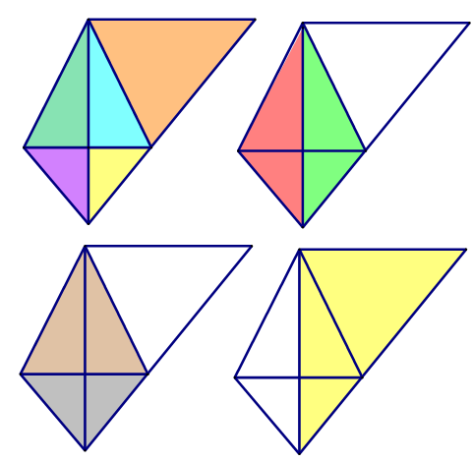
Vậy hình đã cho có 10 hình tam giác.
Đáp án: 10 hình
Câu 50: Một con ốc sên bò lên một cây cổ thụ cao 15 m. Ban ngày con ốc sên bò lên trên được 3 m, ban đêm con ốc sên lại tụt xuống dưới 1 m. Hỏi con ốc sên cần ít nhất bao nhiêu ngày để có thể bò lên được đỉnh cây cổ thụ?
A. 7 ngày
B. 10 ngày
C. 8 ngày
D. 6 ngày
Đáp số: 7 ngày

